Eliminez les intrus 1
Etape 1 - Supprimez les virus 1
Etape 2 - Retirez les spywares 2
Etape 1 - Eliminez les rootkits 4
Etape 2 - Désactivez les services inutiles 6
Etape 3 - Neutralisez les programmes qui se chargent au démarrage 8
Etape 4 - Allégez le prefetch 10
Désengorgez le système 11
Etape 1 - Ajustez le fichier d'échange 11
Etape 2 - Libérez de la mémoire vive 12
Etape 3 - Supprimez les codecs abîmés 12
Allégez l'interface 12
Etape 1 - Retirez les barres d'outils superflues dans Internet Explorer ou FireFox 12
Etape 2 - Désactivez l'Active Desktop 12
Dégraissez navigateur et messagerie 13
Etape 1 - Supprimez les barres d'outils 13
Etape 2 - Réglez le cache Internet 14
Etape 3 - Désactivez les ActiveX 14
Etape 4 - Rangez vos Favoris 14
Etape 5 - Classez vos mails 14
Dégagez de la place sur le disque dur 15
Etape 1 - Supprimez les fichiers temporaires 15
Etape 2 - Réglez l'espace de Restauration du système 16
Etape 3 - Défragmentez le disque dur 16

Eliminez les intrus

Etape 1 - Supprimez les virus
Les virus ne se diffusent plus uniquement dans les pièces jointes de la messagerie électronique. Ils peuvent aussi s'installer sur le PC, à l'occasion d'une visite sur une page Web piégée, ou par des failles de Windows. Non seulement ils ralentissent Windows, mais en plus ils peuvent rendre vains tous les efforts de nettoyage du système, en installant constamment des logiciels parasites. La première étape consiste donc à les éliminer.
Si vous disposez d'un antivirus récent et mis à jour, lancez une analyse complète du disque dur et supprimez tous les virus trouvés.
Si vous ne disposez pas d'un antivirus, nous vous conseillons d'installer BitDefender sur votre micro. BitDefender 9 est un antivirus commercial, arrivé premier lors de nos tests de performance des antivirus. La version 8 est gratuite et ne ralentira pas votre PC, car elle ne s'installe pas en mémoire.
Téléchargez le logiciel à cette adresse . Enregistrez le fichier sur votre Bureau . Double-cliquez dessus, puis choisissez l'installation typique. Ne rien changer, decocher fichier readme, l’installation est assez longue.
BitDefender va examiner le contenu de vos disques durs et supprimer les virus qui s'y trouvent. Un rapport s'affiche automatiquement dans la fenêtre d'analyse. Si un virus est trouvé, nous vous conseillons de redémarrer et d'effectuer une seconde analyse pour vous assurer qu'il a bien été supprimé.
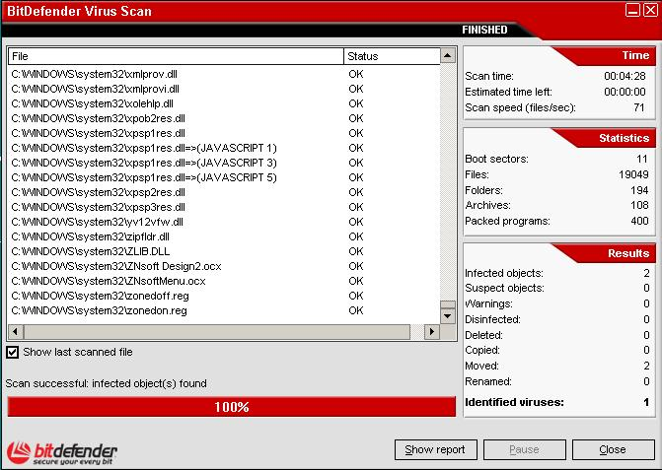
Version française
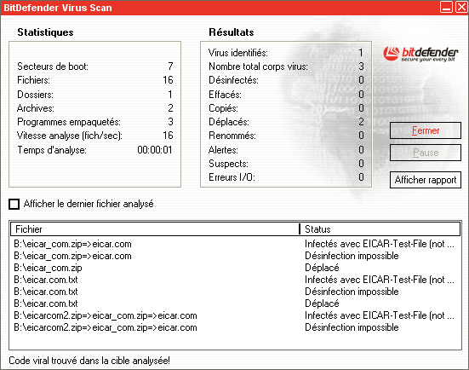

Etape 2 - Retirez les spywares
Dissimulés dans des pages Web ou installés en même temps que des logiciels téléchargés sur Internet, les logiciels espions (ou spywares) sont de véritables plaies. Leur but : surveiller votre comportement pour afficher des publicités personnalisées. Mais ils sont si mal programmés qu'ils ralentissent considérablement le système. De plus en plus pervers, ils sont très difficiles à supprimer et peu de logiciels arrivent à en venir à bout. Il vous faudra sûrement passer par une suppression manuelle (voir pages suivantes) de certains d'entre eux. Autant se simplifier le travail en enlevant le plus « gros morceau » avec un programme efficace. Malheureusement, les logiciels gratuits sont aujourd'hui dépassés par l'invasion des spywares. Nous vous conseillons donc d'utiliser une version de démonstration, gratuite, de SpySweeper. Téléchargez le à cette adresse. Enregistrez le fichier sur votre Bureau , et lancez-le.
Acceptez le contrat d'utilisation, et optez pour une installation personnalisée. Ne modifiez pas le dossier d'installation par défaut, cliquez sur Suivant . Décochez alors les cases Lancer SpySweeper au démarrage de Windows, Ajouter un raccourci sur le Bureau, Activer la protection Windows Messenger. et finissez l'installation.
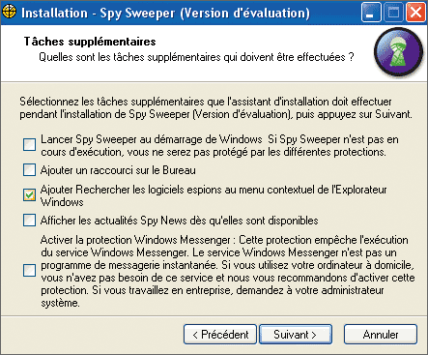
SpySweeper se lance automatiquement après l'installation, et vous propose de mettre à jour ses définitions. Acceptez. Cliquez sur Analyser, et sur Démarrer.
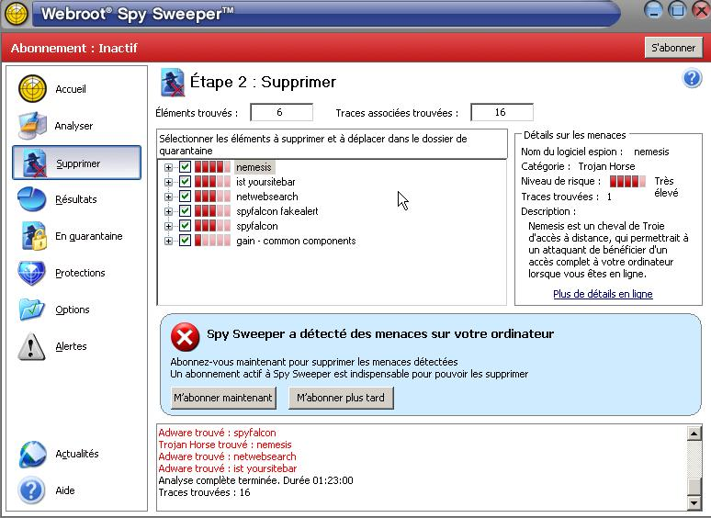
Le logiciel va rechercher tous les programmes espions Helas la version d’évaluation détecte les espions mais ne permet pas de les supprimer, pour cela, il faut payer
Sur les espions détectés par Spysweeper, Ad-Aware, Spybot et Windows Defender n’ont détecté que Gain.

Faites le ménage au démarrage
Utiles ou pas, de nombreux programmes se lancent pendant le démarrage de Windows et ralentissent le PC. Pire : certains sont dangereux et peuvent faire planter le système.

Etape 1 - Eliminez les rootkits
Connaissez-vous les rootkits ? Ces logiciels s'installent au coeur de Windows, dans l'Explorateur de fichiers. Ils interceptent et modifient toutes les commandes envoyées par l'utilisateur, mais aussi l'affichage à l'écran. Ils peuvent ainsi rendre leur dossier invisible, disparaître du Gestionnaire de tâches, créer des clés invisibles dans le Registre, voire donner accès à votre ordinateur à tous les pirates dès que vous surfez !
Apparus en 2005, ces éléments pervers se multiplient ; comme les spywares, ils se diffusent à travers le Net, via des pages Web ou des failles de sécurité. Même si le nombre de micros contaminés aujourd'hui est encore faible, une analyse de votre PC s'impose, car les rootkits ont aussi tendance à ralentir la machine. Las, les programmes gratuits capables de les supprimer sont encore rares. Nous vous conseillons BlackLight de F-Secure. Téléchargez gratuitement ce logiciel à cette adresse et enregistrez-le sur votre disque dur.
Lancez le logiciel téléchargé et cliquez sur Scan. En quelques instants, BlackLight vous informe s'il a trouvé des rootkits en vous indiquant « x hidden items found » (soit, en français, « x éléments trouvés »). S'il n'en a pas débusqué, votre PC n'a pas été contaminé.
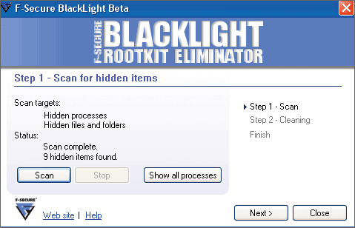
Chez moi, il a trouvé cela :
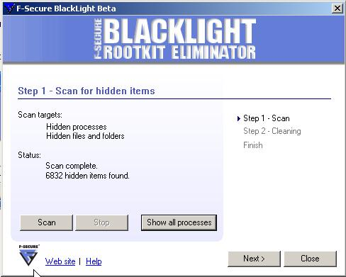
soit 6832 éléments cachés. Inquiétude de ma part…

Si BlackLight a détecté des rootkits, cliquez sur Next. Une liste apparaît. Cliquez sur le premier fichier dont le nom se termine par .exe et cliquez sur le bouton Rename . Procédez de même pour tous les fichiers en.exe.
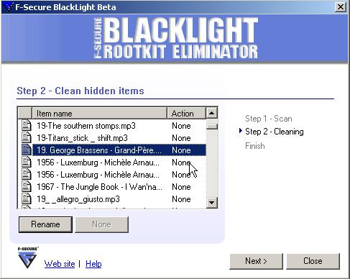
En fait, il s’agit de tous mes fichiers musicaux mp3, que je pensais dissimulés par le logiciel Hide Files dont je vous ai parlé. Ils ne sont donc pas cachés pour tout le monde, un logiciel comme Blacklight étant capable de les trouver.
Cliquez ensuite sur Next. Un message vous informe que l'ordinateur doit être redémarré. Cochez la case et cliquez sur OK. Fermez tous vos programmes et cliquez sur le bouton Restart now. Après le redémarrage, nous vous conseillons d'effectuer une deuxième analyse pour vérifier qu'il ne reste plus de rootkits.

Etape 2 - Désactivez les services inutiles

Inconnus sous Windows 98, les services sont apparus sous Windows 2000 et XP. Il s'agit de logiciels ne disposant pas d'interface graphique et chargés en mémoire au démarrage de Windows. Comme leur nom l'indique, ils rendent des « services » au système d'exploitation : ils peuvent surveiller la connexion Wi-Fi, recevoir des fax, etc. Malheureusement, la plupart d'entre eux sont inutiles et surchargent Windows. Mieux vaut donc ne conserver que les indispensables.
Pour cela, ouvrez le menu Démarrer, choisissez Executer, entrez la commande services.msc, puis pressez la touche Entrée. Attention, seuls les utilisateurs de type « Administrateur » ont accès à cette commande. Une liste de l'ensemble des services s'affiche.
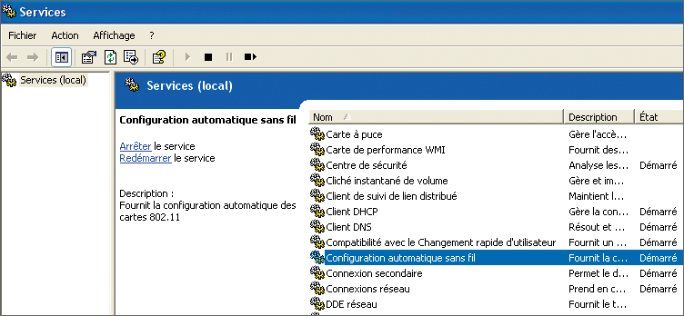
Tous ceux qui sont chargés sont marqués comme Démarré dans la colonne Etat. La colonne Démarrage précise comment Windows gère chaque service ; l' Automatique, que le service est chargé au démarrage ; la Désactivé, que le service ne peut jamais être chargé ; et celle intitulée Manuel, que le service est chargé lorsqu'un programme y fait appel.
Pour désactiver un service, double-cliquez dessus. Dans la fenêtre qui s'ouvre, cliquez sur le bouton Arrêter (s'il n'est pas grisé) et dans la liste déroulante Type de démarrage, choisissez Désactivé. Validez par OK.
Référez-vous aux tableaux ci-dessous pour désactiver les services les plus courants. Ensuite, regardez les services qui sont indiqués comme Démarré. Si certains correspondent à des logiciels que vous avez installés, choisissez Manuel dans la liste déroulante Type de démarrage pour les charger en cas de besoin.
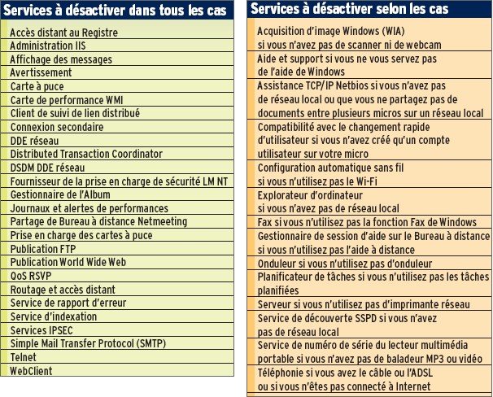

Etape 3 - Neutralisez les programmes qui se chargent au démarrage
De nombreux logiciels ont la fâcheuse habitude de se charger au démarrage du PC (et, accessoirement, d'encombrer la Barre des tâches, dans la zone placée près de l'horloge). Mais ils ne contentent pas de surcharger l'affichage de la zone de notification : ils consomment aussi énormément de mémoire et ralentissent le micro. L'objectif est de supprimer tous ceux qui ne sont pas indispensables au fonctionnement du PC.
Pour cela, ouvrez le menu Démarrer, optez pour Exécuter et tapez la commande Msconfig. Allez dans l'onglet Démarrage. Chaque programme se chargeant au démarrage occupe une ligne ; pour le désactiver, il suffit de décocher la case qui se trouve devant son nom. Ligne par ligne, relevez le nom du logiciel indiqué dans la colonne Commande (par exemple CTHELPER.EXE ) et allez à l'adresse http://assiste.free.fr/p/liste_de_demarrage/index.php.
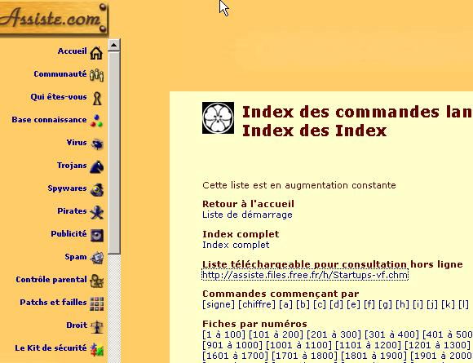
Cliquer sur le lien Liste téléchargeable pour consultation hors ligne. Ceci télécharge un fichier d’aide , appelé Startups-vf.chm, qui contient tous les processus triés par ordre alphabétique. Vous pouvez ainsi rechercher un processus dont vous ignorez l’utilité pour ainsi savoir ce qu’il fait et le supprimer éventuellement.
Pour cela, retrouvez le nom du logiciel que vous avez noté dans la colonne Commande utilisée (le classement est alphabétique). Une fois cela fait, regardez la lettre indiquée dans la colonne de droite. S'il s'agit d'un Y, vous ne devez pas désactiver le programme ; d'un X, vous devez impérativement désactiver le logiciel, il est potentiellement dangereux ; d'un N, vous devez désactiver le programme car son lancement au démarrage est inutile ; d'un U, c'est à vous de décider selon le logiciel.
Vous pouvez obtenir plus d'informations sur le programme, pour savoir quelle est sa fonction, en cliquant sur son nom. Procédez de même pour toutes les lignes, puis cliquez sur OK et validez par OK.

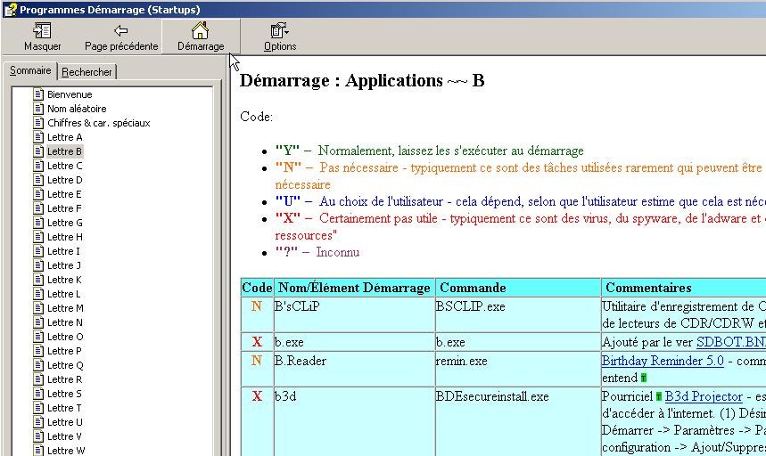
Msconfig vous propose de redémarrer l'ordinateur, cliquez sur le bouton Redémarrer. Lorsque le PC redémarre, un message s'affiche et indique : « Vous avez utilisé l'utilitaire de configuration... » Cochez la case Ne plus afficher ce message.

Etape 4 - Allégez le prefetch

Pour accélérer le lancement de certains programmes, Windows XP charge automatiquement dès le démarrage une partie de leur code exécutable. Le système d'exploitation décide, seul, quels sont les logiciels qui sont ainsi « optimisés » . Les programmes chargés dès le démarrage sont stockés dans le dossier prefetch. Il n'est pas recommandé de vider régulièrement ce dossier car il autorise un gain de temps précieux lors du lancement des logiciels.
Toutefois, Windows conserve des programmes qui ne sont plus utilisés et même des virus ou des spywares retirés précédemment ! Nous vous conseillons donc d'effectuer un nettoyage unique. Celui-ci retardera très légèrement le lancement des logiciels pendant quelque temps, mais Windows s'en portera bien mieux.
Pour cela, ouvrez le menu Démarrer, Exécuter et tapez la commande %windir%\prefetch puis pressez la touche Entrée. Une fenêtre s'ouvre, affichant tout le contenu du prefetch. Appuyez sur CTRL + A pour sélectionner tous les fichiers puis sur SHIFT SUPPRIM pour les effacer. Redémarrez.
Bon plan sur le Web
Identifiez un fichier suspect
En parcourant votre disque dur, vous êtes tombé sur un fichier qui a attiré votre attention. Son nom ainsi que son dossier suscitent votre curiosité et vous aimeriez savoir s'il s'agit d'un virus, d'un spyware ou d'un rootkit qui aurait été ignoré par vos logiciels de protection.
Ouvrez votre navigateur et allez à l'adresse www.virustotal.com . Cliquez sur le bouton Parcourir, tout en haut à droite. Sélectionnez le fichier suspect, fermez la boîte de dialogue par OK et cliquez sur Send.
Durant 30 secondes (cela peut durer plus longtemps si le fichier est volumineux), Virustotal teste l'élément inconnu à l'aide de 15 antivirus différents, puis affiche le résultat dans votre navigateur. Après cela, le doute n'est plus permis.

Désengorgez le système
Windows ne libère pas toute la mémoire vive, modifie en permanence le fichier d'échange sur le disque dur, charge des pilotes inutiles, etc. Quelques réglages suffisent pour le mettre au pas.

Etape 1 - Ajustez le fichier d'échange
Le fichier d'échange (enregistré sous le nom de pagefile.sys sur le disque dur) est utilisé par Windows pour stocker des informations sur le disque dur, lorsque la mémoire vive disponible n'est plus suffisante. Le recours au fichier d'échange ralentit la machine, puisque le disque dur est moins rapide que la mémoire vive. Il faut donc le paramétrer pour que Windows n'en modifie pas la taille à sa guise, pendant que vous travaillez, par exemple.
Pour cela, appuyez simultanément sur les touches Windows et Pause, pour ouvrir la fenêtre des Propriétés Système. Sélectionnez l'onglet Avancé, puis, sous Performances, le bouton Paramètres , et enfin l'onglet Avancé . Dans le cadre Mémoire virtuelle , cliquez sur Modifier . Trois cas sont alors possibles.
Cas n°1 : vous avez plus de 1 Go de mémoire vive
Si vous retouchez souvent des photos volumineuses (plus de 5 Mo en JPeg) ou si vous faites du montage vidéo, reportez-vous aux cas 2 ou 3. Sinon, pas besoin de fichier d'échange ; il ralentirait la machine, car Windows ferait appel inutilement au disque dur.
Pour l'effacer, optez pour Aucun fichier d'échange et cliquez sur OK autant de fois que nécessaire, pour fermer toutes les fenêtres. Redémarrez l'ordinateur.
Cas n°2 : vous avez moins de 1 Go de mémoire et deux disques durs
Si, en plus du disque dur qui héberge Windows, vous avez un second disque récent, mieux vaut déplacer le fichier d'échange sur celui-ci. Cela permettra à Windows d'écrire sur le disque dur principal et de modifier le fichier d'échange sans être ralenti.
Pour cela, sélectionnez la lettre d'unité (autre que C: ) désignant le second disque, et choisissez Taille Personnalisée . Multipliez la taille de la mémoire vive installée sur le PC par un coefficient de 1,5 et inscrivez le résultat dans Taille initiale et Taille maximale (voir écran).
Puis, optez pour la partition C: et cochez la case Aucun fichier d'échange. Cliquez sur Définir, puis sur OK autant de fois que nécessaire, pour fermer toutes les fenêtres. Redémarrez l'ordinateur.
Cas n°3 : vous avez moins de 1 Go de mémoire et un seul disque dur
Choisissez Taille Personnalisée. Multipliez la taille de la mémoire vive installée sur le PC par un coefficient de 1,5, et inscrivez le résultat dans Taille initiale et Taille maximale. Cliquez sur Définir, puis sur OK autant de fois que nécessaire pour fermer toutes les fenêtres. Redémarrez l'ordinateur.

Etape 2 - Libérez de la mémoire vive
Quand on ferme un logiciel (ou tout simplement, une fenêtre), Windows a la fâcheuse habitude de ne pas restituer toute la mémoire vive qu'il a utilisée. Ainsi, même si le PC possède beaucoup de mémoire vive, on peut observer un ralentissement du système après avoir ouvert et quitté de nombreux programmes, Windows utilisant alors le fichier d'échange présent sur le disque dur pour simuler la mémoire manquante. Plus le nombre de logiciels installés et lancés au démarrage ou pendant l'utilisation est important, plus le système est ralenti.
Pour éviter ce problème très courant, il faut faire appel à un logiciel spécialisé comme FreeRam XP Pro 1.51, capable de libérer la mémoire inutilisée. Bien qu'il soit en anglais, cet utilitaire gratuit (compatible avec toutes les versions de Windows depuis la 95) n'a pas besoin d'être configuré, puisqu'il est réglé par défaut pour une optimisation automatique de la mémoire vive. Il suffit de le télécharger à cette adresse et de l'installer ; il se charge automatiquement au démarrage de Windows et ne réclame aucune intervention pour fonctionner. Visible dans la Barre de notification, une jauge indique la quantité de mémoire disponible.

Etape 3 - Supprimez les codecs abîmés
Les codecs, ces composants logiciels qui servent à coder et décoder des fichiers audio et vidéo, peuvent mener la vie dure aux utilisateurs qui souhaitent simplement lire une musique ou une vidéo. En effet, quantité de logiciels installent des codecs différents. Conséquences : les conflits de versions et les liens brisés dans le Registre de Windows ne sont pas rares. Pour repérer les codecs inutiles et réparer ceux qui permettront de lire vos fichiers audio et vidéo, nous vous conseillons de télécharger K-Lite Mega codec pack 2.4 (en anglais seulement).
Lorsque le programme d'installation le demande, optez pour Profile 4 : Minimalistic pour installer les codecs les plus courants, dans leur version la plus récente. Les codecs incomplets ou désuets seront désinstallés. Répondre toujours oui. Pour vérifier que le logiciel a bien corrigé certains problèmes, allez dans Menu Démarrer, Programmes, K-Lite Codec Pack, Configuration, Codec Tweak Tools .
S’il y a des codecs abîmés, dans la fenêtre qui s'ouvre, cliquez sur Next , puis cochez la case Fixes . Enfin, cliquez sur Next, et sur Finish . Le logiciel a corrigé les codecs abîmés.

Allégez l'interface

Etape 1 - Retirez les barres d'outils superflues dans Internet Explorer ou FireFox

Copernic Desktop Search, Encarta, Google Desktop Search, etc. De plus en plus de logiciels installent leur propre barre d'outils dans la Barre des tâches de Windows. Pratiques pour accéder rapidement aux fonctions d'un logiciel, ces barres peuvent ralentir le système, en plus d'encombrer le Bureau.
Pour faire le ménage, cliquez avec le bouton droit sur un espace libre dans la Barre des tâches. Dans le menu qui s'ouvre, optez pour Barres d'outils et désélectionnez celles qui ne servent pas en cliquant sur leur intitulé.

Etape 2 - Désactivez l'Active Desktop
La fonction Active Desktop permet d'afficher des pages Web en fond d'écran. Outre le fait que des virus peuvent infester le PC par ce biais, lancer cette fonction ralentit le système.
Pour désactiver l' Active Desktop, ouvrez le menu Démarrer, Exécuter , saisissez regedit puis pressez la touche Entrée. Dans l' Editeur de Registre, allez jusqu'à la clé HKEY_CURRENT_USER\Software\Microsoft\Windows\CurrentVersion\Policies .
Faites un clic droit dans le volet de droite et choisissez Nouveau, valeur Dword . Nommez cette valeur NoActiveDesktop. Affectez-lui la donnée 1 pour désactiver l' Active Desktop. Fermez l' Editeur de Registre et redémarrez l'ordinateur afin que la restriction soit active.

Dégraissez navigateur et messagerie
Installées volontairement ou pas dans Internet Explorer et Outlook Express, les barres d'outils ralentissent le PC et affichent des fenêtres de publicité.

Etape 1 - Supprimez les barres d'outils
Si vous vous servez d'Internet Explorer, vous avez sans doute remarqué que votre navigateur se lance moins rapidement ou qu'il contient des barres d'outils que vous n'avez peut-être pas installées. Pour retrouver un navigateur « propre » , téléchargez ToolbarCop à l'adresse www.bdj.org/toolbarcop.exe . Enregistrez le fichier sur votre disque dur, fermez toutes les fenêtres d'IE, et lancez le logiciel. Une liste des éléments potentiellement nuisibles s'affiche.
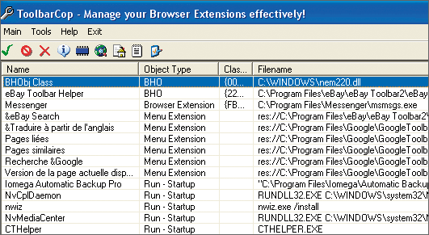
Cliquez sur Object Type pour les ranger par types. Repérez tous les objets de type BHO. Il s'agit de compléments à Internet Explorer, qui se chargent quand vous le lancez. Exécutez un clic droit sur chaque ligne, et sélectionnez Delete the selected item(s). Procédez de même pour tous les objets de type Toolbar , à l'exception de &Adresse et &Liens.
Mieux vaut supprimer toutes les barres d'outils qui encombrent votre navigateur. Si vous souhaitez en utiliser une, celle de Google par exemple, vous la réinstallerez par la suite.
Enfin, effectuez la même opération pour tous les objets de type Menu Extension. Relancez IE : les barres qui ralentissaient le navigateur ont disparu. Si Internet Explorer refuse de se lancer, vous pouvez revenir en arrière, ToolbarCop créant un fichier intitulé menu-xxxxxxx. reg pour chaque entrée supprimée. Il suffit de double-cliquer dessus pour annuler l'opération. Une fenêtre s'ouvre, puis cliquez sur Oui.

Etape 2 - Réglez le cache Internet

Réduisez la taille du cache d'Internet Explorer, si vous disposez d'une connexion à haut débit : votre navigateur sera plus réactif. Pour cela, lancez Internet Explorer, déroulez le menu Outils, Options Internet , et cliquez sur le bouton Paramètres. Dans la fenêtre qui s'ouvre, à l'intérieur de la partie Espace disque à utiliser, optez pour 50 Mo. Puis, validez par OK.

Etape 3 - Désactivez les ActiveX
Ils s'intègrent à Internet Explorer pour lui ajouter des fonctions : ce sont les fichiers ActiveX. Par exemple, Flash, qui permet d'afficher des animations dans les pages Web, est un ActiveX. S'il existe des ActiveX utiles, on en trouve aussi des nocifs, qui détournent les ressources du système d'exploitation. Mieux vaut les désactiver. Avec le Service Pack 2 de Windows XP, c'est facile.
Lancez Internet Explorer et déroulez Outils, Gérer les modules complémentaires. La liste des fichiers ActiveX chargés apparaît. Si un module vous semble suspect, cliquez dessus et sélectionnez, en bas de l'écran, Désactiver. Vous ne risquez rien : lorsque vous visiterez un site qui nécessite que l'ActiveX soit activé, une bulle d'information vous le signalera
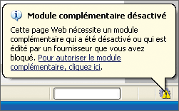
et vous pourrez le réactiver aisément. Puis déroulez la liste Afficher, et sélectionnez les Modules complémentaires utilisés par Internet Explorer.

Etape 4 - Rangez vos Favoris
Le menu Favoris d'Internet Explorer s'affiche lentement ? C'est parce qu'il contient trop de Favoris, ce qui ralentit le navigateur. Il n'est pas nécessaire de les supprimer pour obtenir un fonctionnement fluide, mais de les classer dans des sous-dossiers (Information, Pratique, Voyages, etc. ).
Pour cela, ouvrez le menu Démarrer et choisissez Executer. Entrez %userprofile%/favoris et validez par OK. Une fenêtre présentant vos Favoris s'ouvre.
Déroulez Fichier, Nouveau, Dossier . Entrez un nom. Créez plusieurs dossiers (pas plus de 20). Ensuite, par glisser-déplacer, déplacez vos Favoris dans vos sous-dossiers. Si certains sous-dossiers contiennent eux-mêmes trop de Favoris, vous devrez alors y créer encore des dossiers.

Etape 5 - Classez vos mails
Quand vous lancez Outlook Express, le logiciel charge en premier la liste des courriers de votre Boîte de réception. Si cette dernière est surchargée, Outlook Express peut être fortement ralenti. Vous devez commencer par créer des sous-dossiers thématiques (Amis, Travail, Achats en ligne, etc. ) dans lesquels vous classerez vos messages.
Faites un clic droit sur la Boîte de réception et choisissez Nouveau dossier . Entrez un nom et validez par OK . Créez plusieurs sous-dossiers et classez-y vos mails, par simple glisser-déplacer. Si un sous-dossier contient plus de 2 000 messages, vous devez y créer des dossiers pour ne pas ralentir le chargement d'Outlook Express.
Pour en connaître le nombre, déroulez le menu Affichage, cliquez sur Disposition et cochez la case Barre d'état. Faites un clic droit sur le sous-dossier, choisissez Nouveau dossier. Une fois vos dossiers créés, cliquez sur votre Boîte de réception , puis déroulez le menu Fichier, Dossier, Compacter tous les dossiers. Outlook Express va optimiser ses fichiers pour que le chargement de mails soit plus rapide.
Vider au maximum la boite de reception des messages pour accélerer le demarrage d’Outlook Express ou de Thunderbird. Classer les messages que vous voulez conserver dans des dossiers séparés.

Dégagez de la place sur le disque dur
Pour accéder plus rapidement à vos documents : nettoyez le disque et supprimez tous les fichiers inutiles créés par le système.

Etape 1 - Supprimez les fichiers temporaires
Au fur et à mesure de l'utilisation du PC, les fichiers inutiles s'accumulent sur le disque dur : fichiers temporaires de Windows et d'Internet Explorer, cookies, historiques de navigation Web, etc. Plusieurs centaines de mégaoctects encombrent et, au final, ralentissent votre système. Car plus un disque dur est occupé par des fichiers, plus ses performances déclinent. Pour décrasser le disque dur, nous vous conseillons de télécharger CCleaner. Gratuit et en français, ce logiciel fonctionnant avec toutes les versions de Windows (depuis 95), s'avère d'une redoutable efficacité.
Lancez CCleaner. Cliquez sur Analyse pour qu'il détermine les fichiers superflus, effaçables sans risque. L'opération de détection peut durer plusieurs dizaines de secondes. CCleaner affiche le détail des suppressions susceptibles d'être menées et affiche l'espace qui peut être gagné. Cliquez sur Lancer le nettoyage pour éliminer les fichiers.
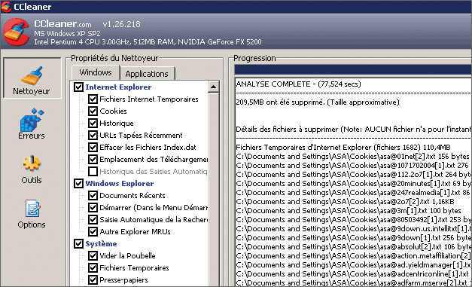

Etape 2 - Réglez l'espace de Restauration du système
Windows utilise aussi de l'espace disque pour la Restauration du système, qui permet de revenir à une configuration stable en cas de problème. Le nombre de mégaoctets perdus est énorme puisque, par défaut, Windows réserve 12 % de la capacité de stockage des disques durs à cette fonction (14,4 Go pour un disque de 120 Go !).
Pour ajuster cet espace, pressez Windows + Pause. Sélectionnez Restauration du système, puis le disque d'installation de Windows, C: par défaut. Cliquez sur Paramètres du lecteur et abaissez la valeur à 5 %. Cela permettra de conserver les trois dernières sauvegardes (prestauration) de votre système.

Etape 3 - Défragmentez le disque dur
A force d'installer et de désinstaller des programmes, ou de déplacer et de supprimer des fichiers, votre disque dur se fragmente : au lieu d'être stocké d'un seul tenant, un même fichier est éparpillé en petits morceaux à différents endroits physiques du disque dur. Ce phénomène ralentit fortement la lecture et l'écriture des fichiers, surtout quand il ne reste que peu de place (moins de 10 %) sur le disque dur et qu'il s'agit de la partition d'installation de Windows (C:, par défaut), point névralgique des fichiers système. Pour conserver un disque dur réactif, vous devez le défragmenter régulièrement (au moins une fois par trimestre).
Pour cela, fermez tous les programmes puis déroulez le menu Démarrer, Programmes, Accessoires, Outils système, Défragmenteur de disque. Dans la fenêtre qui s'ouvre, sélectionnez C: et cliquez sur Analyser. Windows vous indique si votre disque dur à besoin d'être défragmenté. Si c'est le cas, cliquez sur Défragmenter. Attention : la défragmentation peut prendre plusieurs heures.

